E21/LED6N090S3-ATEX1

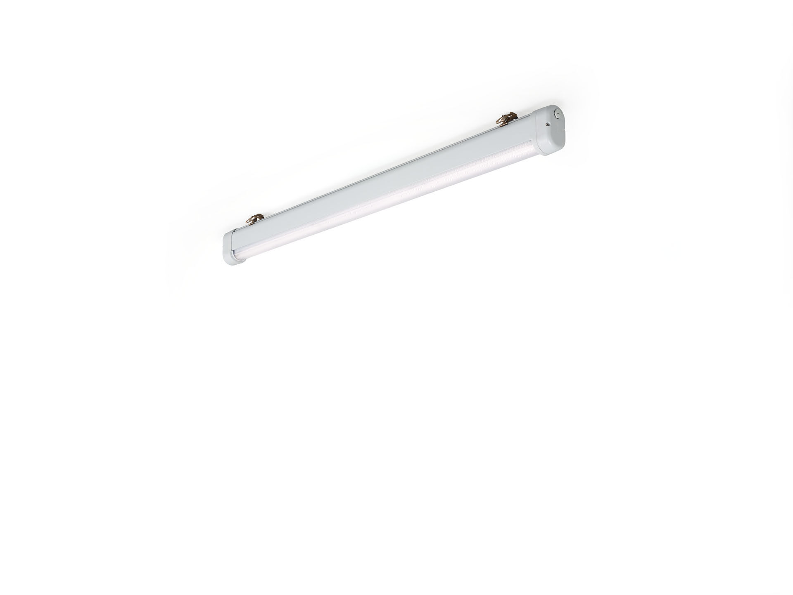
- Industrieel stof- en waterdicht ATEX armatuur
- lineaire lens optiek, polycarbonaat (PC), middelbreedstralend lichtverdeling.
- Voor gebruik in diverse ATEX-omgevingen, zone 2, zone 21, zone 22 (2014/34/EU).
- Afmetingen: 1620 mm x 80 mm x 135 mm.
- Lichtstroom: 9950 lm, Specifieke lichtstroom: 133 lm/W.
- Opgenomen vermogen: 75.0 W, niet-dimbaar.
- Frequentie: 50-60Hz AC.
- Spanning: 220-240V.
- Isolatieklasse: klasse I.
- Led met superieure behoudfactor; na 50.000 branduren behoudt de armatuur 96% van zijn initiële lichtstroom (Tq = 25°C).
- Gecorreleerde kleurtemperatuur: 4000 K, Kleurweergave ra: 80.
- Standard deviation color matching: 3 SDCM.
- Fotobiologische veiligheid IEC/TR 62778: RG1.
- Gelakt aluminium behuizing, RAL7035 - lichtgrijs.
- IP-graad: IP66.
- IP langs onderzijde: IP69K.
- ATEX classificatie: II 2D Ex tb IIIC T80°C Db, II 3G Ex ec IIC T4 Gc.
- Gloeidraadtest: 850°C.
- 5 jaar garantie op armatuur en driver.
- Certificeringen: CE, ATEX, ENEC.
- Armatuur met halogeenvrije leads.
- De armatuur is ontwikkeld en geproduceerd volgens standaard EN 60598-1 in een bedrijf dat ISO 9001 en ISO 14001 gecertificeerd is.

